【土拍】汉阳限价房地块溢价成交 网络崩溃，汉南、新洲住宅地块延期

地产顾问事业部

7月18日，根据武汉市国土资源和规划局公告（武汉市挂牌出让国有建设用地使用权公告武告字（2017年）7号），武汉市公开出让5宗地块。其中纯住宅用地4宗、1宗工业用地，4宗住宅地块分别位于汉南、新洲、汉阳、江夏；而位于江夏纸坊的P（2017）060号住宅地块于7月3日撤牌。
最终成交结果情况，位于化工区八吉府的P（2017）058号工业地块由武汉澳辉新材料科技有限公司以底价竞得，楼面价858元/㎡；位于汉阳赫山路的P（2017）062号限价房住宅地块则由湖北南大房地产开发公司获得，楼面价5435元/㎡。而另两宗住宅地块P（2017）059、P（2017）061号地块，则由于国土局官网网络原因，延期揭牌，时间待定。
汉阳限价房地块溢价成交
P（2017）062号地块汉阳区赫山路与玫瑰街交汇处。地块规划用途为住宅用地，规划净用地面积7273㎡（约11亩），容积率3.6，建筑体量约2.6万㎡。地块起始楼面价4442元/㎡。
该地块为限价安置房项目，地块在“限房价、限房型、限工期、限销售对象”的前提下挂牌供应，定向用于对接大归元片及城建重点项目被征收户安置，建设工期为18个月，房屋销售均价为9740元/㎡。

最终成交结果看，该地块由湖北宝恒投资管理有限公司以1.423亿元摘得，楼面价5435元/㎡，溢价率22.36%。据悉湖北宝恒投资管理有限公司隶属湖北南大房地产开发有限公司。
当前主城区住宅用地紧俏，拿地竞争日趋激烈，在一定利润空间下，限价房地块也受到关注，吸引众多房企参与。2017年至今武汉市已经推出多宗限价房地块，最终楼面价与限价房价格差距在4000-5000元/㎡左右。

2017年已成交限价房项目地块：
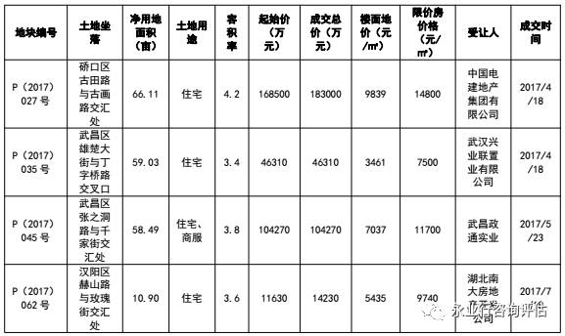 目前地块周边新房主要集中在地铁3号线沿线，王家湾中央生活区SOHO公寓售价13500元/㎡，龙阳时代均价16500元/㎡，阳光十里新城带装修房源销售均价18000元/㎡。
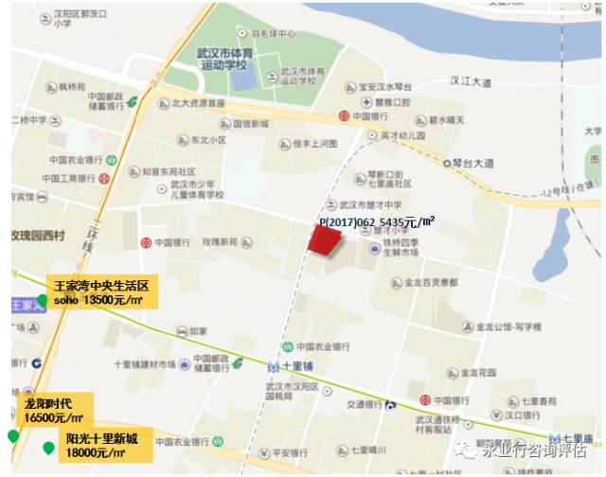
网络原因，汉南、新洲住宅地块延期拍卖
位于汉南区纱帽街纱帽正街北侧的P（2017）059号地块和位于新洲新洲区邾城街向东村、城东村P（2017）061号地块则由于网络原因，部分竞买者未能登录，予以延期，时间另行通知。
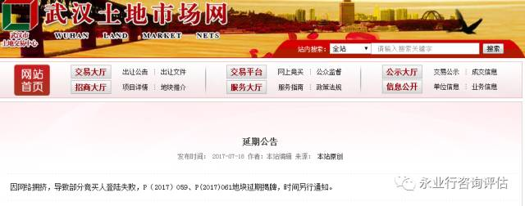
附表：7月18日土拍结果
